参考資料１

大阪府立能勢高校の再編整備手法について
（最終まとめ）

平成28年８月25日

能勢高校の再編整備手法の検討に関するプロジェクトチーム

目 次

はじめに Ｐ１

Ⅰ 検討の経緯 Ｐ２

Ⅱ 中間まとめ（H28.３.31）の概要 Ｐ３
１ 再編整備の検討の観点
２ ４つの再編整備の手法の検討と評価

Ⅲ 再編整備後の高校の教育の基本方針 Ｐ６
１ 能勢高校のこれまでの教育の特色
２ 保護者ニーズの把握のためのアンケート調査
３ 再編整備後の高校の教育内容を充実させるための基本方針

Ⅳ ２つの手法の検討と評価 Ｐ13
１ 町への移管について
（１）町への移管後の教育
（２）町が進める教育施策との関連
（３）町による高校運営

２ 他の府立高校の分校について
（１）分校において重視する教育
（２）本校に求める条件
（３）本校の選定
（４）本校・分校間の教育活動における効果的な連携
（５）分校の呼称

３ 再編整備後の高校の発展をめざして【検討結果】

【参考資料】
資料１ 能勢高校の再編整備手法の検討に関するプロジェクトチーム Ｐ24
規約
資料２ 能勢高校の入学者の状況と能勢町の中学３年生の数の推移 Ｐ26
資料３ 能勢高校、豊中高校におけるＳＧＨの主な活動（平成27年度） Ｐ27
資料４ 能勢高校の将来像に関するアンケート調査用紙 Ｐ28
資料５ 能勢高校を能勢町に移管した場合の町負担となる運営経費 Ｐ30
（現能勢高校の平成26年度運営経費より試算）
資料６ 能勢高校と交流しやすい地理的条件にある他の府立高校 Ｐ31
（片道100分以内の高校）

はじめに

大阪府教育委員会は、平成27年11月の教育委員会会議において、能勢高校の再編整備について、能勢町教育委員会と共同でプロジェクトチームを設置し、４つの再編整備の手法（「町への移管」、「他の府立高校の分校」、「募集停止を行い能勢町外の府立高校への通学手段を確保する」、「公設民営の高校」）の検討を進めることを決定しました。
その後、プロジェクトチームは平成27年度内に７回の会議を開き、４つの手法の実現可能性やメリット・デメリットについて検討を行い、平成28年３月末に「中間まとめ」として２つの手法「町への移管」「他の府立高校の分校」にしぼってさらに検討を進めていくこととしました。
平成28年度は引き続き、「町への移管」については、移管後の教育、町が進める教育施策との関連、町による高校運営などについて、また「他の府立高校の分校」については、今後重視する教育、本校となる高校に求める条件やその条件に基づいた本校の選定、本校・分校間の教育活動における効果的な連携などについて検討を進めました。
このようにプロジェクトチーム会議は、計15回に及びましたが、能勢高校の再編整備手法における最善の方策について協議を重ね、このたび 「最終まとめ」として取りまとめました。
今後、大阪府と能勢町は、能勢高校の改編を平成30年度当初から実施することをめざして、さらに詳細な検討を進めてまいります。関係の皆様方のご理解とご協力をお願いいたします。

能勢高校の再編整備手法の検討に関するプロジェクトチーム

Ⅰ 検討の経緯

プロジェクトチームの検討経過
回 数 | 開 催 日 | 検 討 内 容
第1回 | H27.12. 3（木） | ・教育内容について
第2回 | H27.12.25（金） | ・教育課程について（総合学科など）  ・通学手段の確保について  ・公設民営の高校について
第3回 | H28.1.15（金） | ・教育内容について（新しい教育課程の設置の可能性）  ・通学手段の確保について  ・公設民営の高校について
第4回 | H28.1.29（金） | ・町への移管の場合の教育内容について  （学科や系列の内容、留学生の受け入れ）  ・他の府立高校の分校の教育内容とメリット・デメリットについて  ・通学手段の確保について  ・能勢町教育委員会が実施するアンケートについて  ・中間まとめ案について
第5回 | H28.2.10（水） | ・町への移管の場合のカリキュラムについて  ・他の府立高校の分校の場合の本校と分校の交流について  ・能勢町教育委員会が実施するアンケートについて  ・中間まとめ案について
第6回 | H28.2.24（水） | ・中間まとめ案について  ・能勢町教育委員会が実施するアンケートについて
第7回 | H28.3.16（水） | ・中間まとめについて  ・能勢町内への情報提供方法について
第8回 | H28.4.21（木） | ・能勢町教育委員会が実施したアンケートの結果について
第9回 | H28.4.28（木） | ・能勢高校の再編整備手法についての最終まとめ（構成案）について  ・能勢町内への情報提供方法について
第10回 | H28.5.16（月） | ・能勢町主催の住民説明会の実施について  ・能勢高校の再編整備手法についての最終まとめ（構成案）について
第11回 | H28.5.30（月） | ・能勢町主催の住民説明会について
第12回 | H28.6.22（水） | ・最終まとめ案について
第13回 | H28.7. 8（金） | ・最終まとめ案について
第14回 | H28.7.21（木） | ・最終まとめ案について
第15回 | H28.8.25（木） | ・最終まとめについて

Ⅱ 中間まとめ（H28.３.31）の概要

１ 再編整備の検討の観点
平成27年度は、「町への移管」、「他の府立高校の分校」、「募集停止を行 い能勢町外の府立高校への通学手段を確保する」、「公設民営の高校」の４つの再編整備手法について、次の３つの観点を踏まえて実施する場合のメリットや実現に向けて克服しなければならない課題などの検討を進めた。
◎能勢町内の生徒が減少する中での高校への就学機会の確保

能勢高校以外の高校に通うためには長時間の通学時間と高額の交通費を要するとの地域的特性がある能勢町において、町内の生徒の高校への就学機会をどのように確保するか。

◎特色ある取組みの継続・充実（中高連携やSGH指定校としての取組み）

これまで町立の２校の中学校と能勢高校との間で実施してきた教職員や生徒の相互交流、研究発表会等の取組みや、能勢高校のSGH（スーパーグローバルハイスクール※１）指定校としての国際理解教育や国際交流の取組みを継続・充実させられるか。

◎能勢町の発展や地域に貢献できる人材の育成

能勢町の発展や地域に貢献できる人材の育成につながるような教育を高校がどのように担っていくか。

※1 SGH（スーパーグローバルハイスクール）
高等学校におけるグローバル・リーダー育成に資する教育を通して、生徒に社会課題に対する関心と深い教養、コミュニケーション能力、問題解決力等の国際的素養を身につけさせ、将来、国際的に活躍できるグローバル・リーダーの育成を図ることを目的とした教育を推進する学校。能勢高校は平成27年度に５年間の期間で文部科学省から指定を受けた。

２ ４つの再編整備の手法の検討と評価

（１）「町への移管」について

町内に高校が存続し、町内の生徒の就学機会を確保できる。
町が小学校、中学校、高校の設置者となるため、小中高の12年間を通し
て一貫した教育を行うことができる。また、町の地域活性化施策と連動し
た教育が実現できる。加えて、SGH（スーパーグローバルハイスクール）指
定校としての取組みを継続できることから、国の同研究指定の継続の要件
を満たすなどのメリットがある。
一方、学校運営にかかる町の財政負担などが課題となる。

【評価】魅力ある教育課程の編成や町の財政負担などの課題について引き続き検討する。

（２）「他の府立高校の分校」について

町内に高校が存続し、町内の生徒の就学機会を確保できる。
本校の教職員との連携によって、例えば本校と分校をITで結んだ「ネッ
ト教室」を開講し、本校の教育内容を取り入れたり、合同行事を実施する
ことなどにより小規模化のマイナス面を克服できる。また、部活動につい
ても本校との連携により活性化を図れる。加えて、SGH（スーパーグローバ
ルハイスクール）指定校としての取組みを継続できることから、国の同研
究指定の継続の要件を満たすなどのメリットがある。
一方、町への移管の場合と比べて町がめざす小中高一貫教育の効果的な
実施が図られにくいことや、本校・分校間の連携及び運営方法が課題とな
る。

【評価】府立高校の分校として、本校と連携・共同し、授業、部活動、学校行事などを充実させ、生徒のニーズに応えられる方策を引き続き検討する。

（３）「募集停止を行い能勢町外の府立高校への通学手段を確保する」手法
について

町内から最寄駅（山下駅・妙見口駅）までの通学バスを運行すれば、生
徒の希望に応じて受験する高校の選択肢が増え、通学バスにかかる経済的
負担も軽減できる。
しかし、通学バスの運行があったとしても、町外の府立高校への通学に
は長時間を要し、電車などの定期代が高いため経済的にも負担が大きい。
また、通学に配慮を要する生徒への対応が困難である。

【評価】通学にかかる時間が長いこと、電車などの定期代にかかる経済的負担が大きいこと、通学に配慮を要する生徒への対応が困難であることから、能勢町内の生徒の就学機会の確保の観点で大きな課題がある。

（４）「公設民営の高校」について

町内に高校が存続し、私学のノウハウを生かした特色ある学校運営が期
待でき、実現すれば町の活性化にもつながるが、民営の主体となる学校法
人の確保のめどが立たない。

【評価】公設民営の高校については、民営の主体となる学校法人の確保の見通しが立たず、実現可能性が極めて低いものである。

【中間まとめ】

４つの再編整備手法についての評価は以上のとおりである。
（３）の手法は、能勢町内から最寄駅（山下駅・妙見口駅）まで通学バ
スを運行させるだけでは、町内の生徒の就学機会の確保の観点で大きな課
題がある。また、（４）の手法は、民営の主体となる学校法人の確保の見通
しが立たず、実現可能性が極めて低いと言わざるを得ない。以上を踏まえ、
平成28年度は、「町への移管」と「他の府立高校の分校」の２つの手法に
しぼって、再編整備後の高校の教育内容のほか、両手法の実現に向けての
課題について引き続き検討することとした。
Ⅲ 再編整備後の高校の教育の基本方針

１ 能勢高校のこれまでの教育の特色
能勢高校がこれまで実施してきた教育の特色は以下のとおりであり、その理念は再編整備後の高校においても継承する。

〇 能勢高校はこれまで総合学科として「人文・理数」「国際・情報」「人間・環境」「食・花・交流」の４つの系列を設定して、生徒の進路実現を図るために幅広い選択科目を設定するとともに、少人数・習熟度別授業により学力の向上をめざしてきた。

〇 平成27年度からは、SGH（スーパーグローバルハイスクール）指定校として国際理解教育や国際交流に取り組むとともに、「使える英語」教育にも重点を置いて取り組み、英語で研究発表ができる生徒を育成するなど成果をあげている。

〇 連携型中高一貫校として、町立の中学校との生徒相互の交流や教員の派遣によって双方の学校教育の充実を図ってきた。また、地域の特産である「菊炭」の製造や「能勢栗」を栽培する授業を実施するなど地域を支える人材の育成に取り組んできた。

２ 保護者ニーズの把握のためのアンケート調査
再編整備後の高校で重視する教育を検討するにあたって、能勢町内の保護者ニーズを把握するため、平成28年３月、町において以下のアンケート調査を実施した。

（１）調査内容
① 実施時期
平成28年３月９日から14日

② 対象と回答状況
- 対象
能勢町立中学校（２校）の中学１・２年生、能勢町立小学校（５ 校）の小学５・６年生の保護者
※学年は当時の学年 ※調査対象とした児童生徒数296人
（イ）回答数
145（児童生徒数296人に対する回答率49.0％）
③ 質問内容
Ｑ１：児童生徒の学年
Ｑ２：保護者が希望する児童生徒の高校卒業後の進路
Ｑ３：能勢高校がどのような教育を重視すれば同校への進学を考えるか
Ｑ４：能勢高校に設置すればよいと思う科目
Ｑ５：今後の高校教育のあり方や能勢高校に期待することなど（自由記述）

（２）調査結果
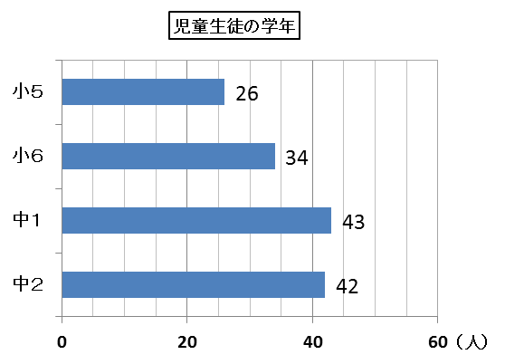
① 児童生徒の学年（Ｑ１・回答数145）
調査対象とした児童生徒数296人（小学５年生：62人、小学６年生：69人、中学１年生：69人、中学２年生：96人）のうち、145人から回答があった。（回答率49.0％）
学年ごとの回答数は、小学５年生が26人（41.9％）、小学６年生が34人（49.3％）、中学１年生が43人（62.3％）、中学２年生が42人（43.8％）であった。

② 保護者が希望する児童生徒の高校卒業後の進路（Ｑ２・回答数144）
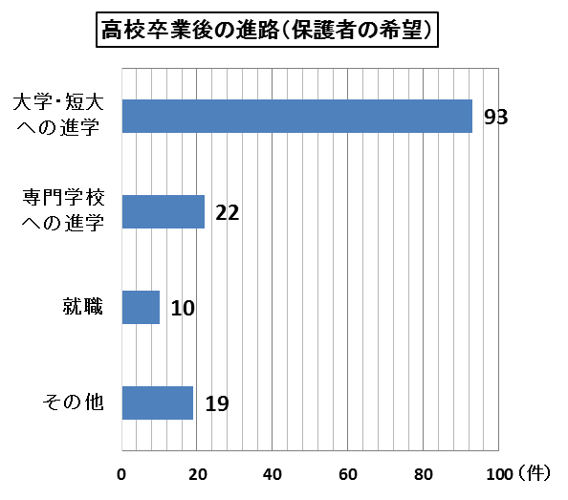
回答数144のうち、「大学・短大への進学」が93件と全体の64.6％を占めている。「専門学校への進学」を合わせると約80％の保護者が高校卒業後の児童生徒の進路として「進学」を希望している。
また、「その他」の回答は、「まだ考えていない」、「子どもの意思にまかせる」、「まだわからない」といったものとなっている。

③ 能勢高校がどのような教育を重視すれば同校への進学を考えるか（Ｑ３）
Ｑ３は、ａ「大学等への進学に対応できる学力を身につける教育」、ｂ「中学校までの学び直しを含めた基礎・基本の学力を身につける教育」、ｃ「幅広い選択科目の中から一人ひとりの進路希望や興味関心に応じた科目が選択でき、生徒自身が希望する進学先や就職先を見つけ出していく教育」、ｄ「将来の進路を見据えて、特定の専門分野を深く学習し、高校卒業段階での職業資格の取得もめざしつつ、専門的な技能・技術や知識を身につける教育」の４つの教育について、「特に重視する」、「重視する」、「あまり重視しない」、「重視しない」の４つの選択肢の中から１つを選んでもらうものであり、集計結果は次のとおりとなった。

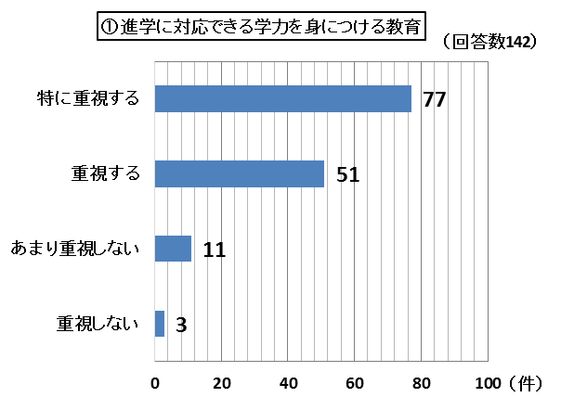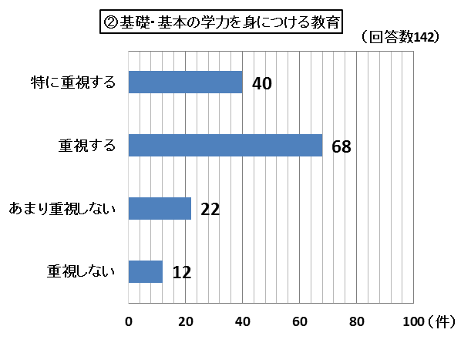
b 基礎・基本の学力を身につける教育
a 進学に対応できる学力を身につける教育

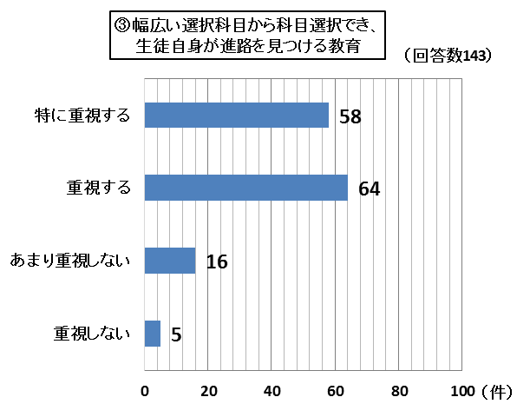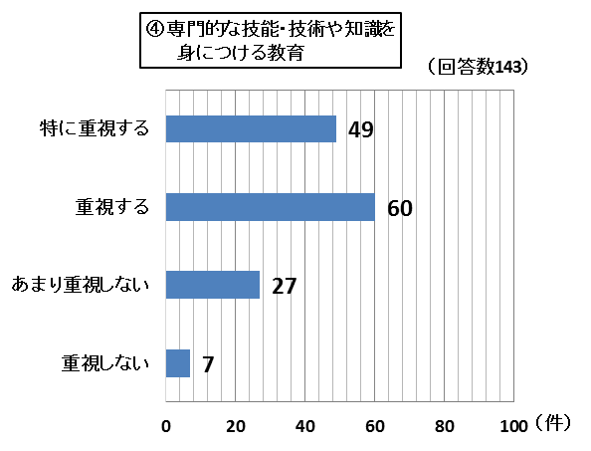
c 幅広い選択科目から科目選択でき、生徒自身が進路を見つける教育
d 専門的な技能・技術や知識を身につける
教育

いずれの教育も、「特に重視する」、「重視する」とした回答が多い傾向にある中、「大学等への進学に対応できる学力を身につける教育」については、「特に重視する」とした回答が「重視する」を上回り、その回答数は77で全回答数の54.2％を占めた。また、「重視する」とする回答との合計も128で、全回答数の90.1％を占め、４つの中で最も多くなっている。
④ 能勢高校に設置すればよいと思う科目（Ｑ４）
Ｑ４は、12の選択肢（科目）の中から、第１希望から第３希望までを選択してもらうものであり、集計結果は次のとおりとなった。

（第１希望） （第２希望）
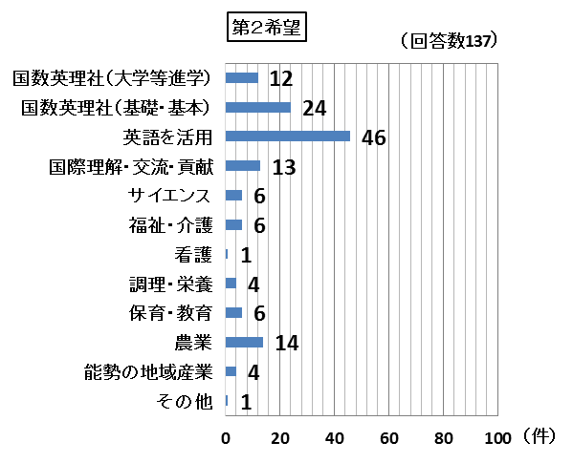
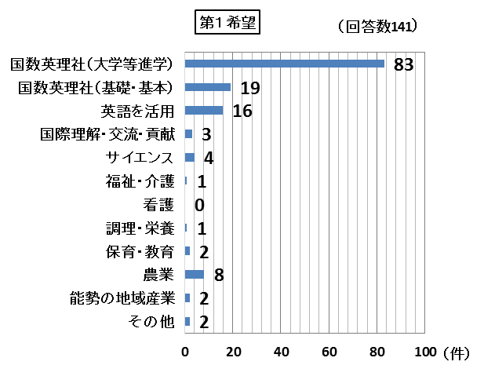
（件）
第１希望については、「大学等への進学のための国数英理社」が83人と最も多く、全回答の58.9％を占めている。２番目に多い科目は「基礎・基本を学ぶための国数英理社」の19人（13.5％）であるが、「大学等への進学のための国数英理社」の４分の１以下となっている。
これらに続くのが、「英語を活用」の16人（11.3％）となっており、農業をはじめとした専門的な科目（福祉・介護、看護、調理・栄養、保育・教育、農業、能勢の地域産業）を回答する者は少ない結果となった。
また、第２希望については、「英語を活用」の回答数が最も多く、次に「基礎・基本を学ぶための国数英理社」の回答がつづいた。

（第３希望）
これに対して、第３希望では、「大学等への進学のための国数英理社」、「基礎・基本を学ぶための国数英理社」の回答数が減り、農業をはじめとした専門的な科目の回答数が増え、相対的な割合も高くなっている。
農業をはじめとした専門的な科目は、第１希望、第２希望では
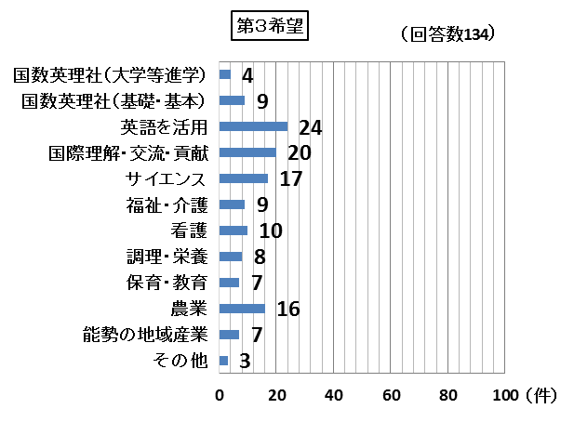
回答数が少なく、第３希望で回答数が多くなる傾向にあることから、希望する科目の優先順位は必ずしも高いものではないと考えられる。
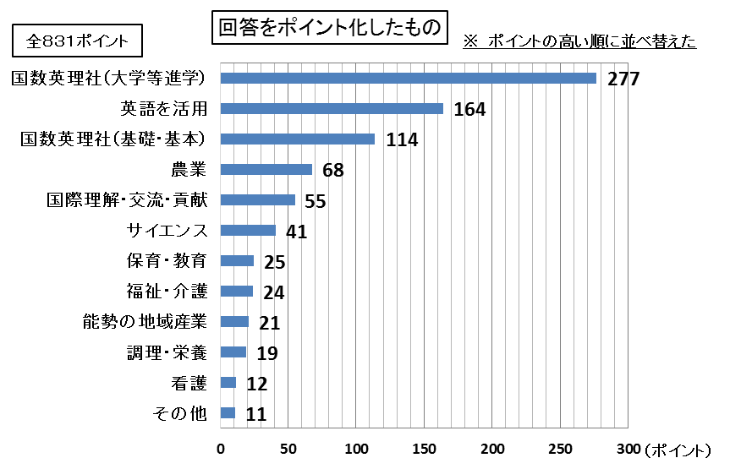
（第１希望から第３希望の回答をポイント化した場合）

保護者のニーズをより明確にするため、回答結果について、第１希望を３ポイント、第２希望を２ポイント、第３希望を１ポイントとして集計すると、全831ポイント中、「大学等への進学のための国数英理社」が277ポイント（33.3％）、「英語を活用」が164ポイント（19.7％）、「基礎・基本を学ぶための国数英理社」が114ポイント（13.7％）となっており、上位を占めている。次につづく「農業」は、専門的な科目が全体的に低い中でも68ポイント（8.2％）で一番高かった。

⑤ 今後の高校教育のあり方や能勢高校に期待することなど（Ｑ５）
Ｑ５は、回答を選択するものではなく、自由に意見を記述してもらうものであった。「学力の育成」、「指導方法」、「専門的な科目」、「クラブ活動」、「通学方法」、「能勢高校のイメージ」等について、幅広い意見があった。

（３）調査結果から見える保護者ニーズ
アンケート結果から見える保護者ニーズには次の２つの傾向があった。

- 主要５教科（大学等進学、基礎・基本）の学力向上、英語教育に関するニーズが非常に高い。

・ 保護者が自身の子どもの将来について、最も希望している進路は大学や短大への進学であり、これに伴い、「大学等への進学のための国数英理社」、「英語を活用」に対する期待が非常に高くなっている。
・ また、「基礎・基本を学ぶための国数英理社」への期待も高いものとなっている。

・ これら３つの教育のニーズについては、今後の能勢高校に対して希望する科目設定を問うＱ４において、第１希望から第３希望の回答をポイント化した結果、全831ポイント中555ポイント（全ポイントの66.8％）を占めている。
・ また、４位以下の科目のポイントは、３位の６割未満となっていることからも、３つの教育のニーズが高いことがより明確であるといえる。
・ さらに、「国際理解・交流・貢献」に対するニーズを「英語を活用」のニーズに近い性格のものとして考えると、主要５教科と英語を活用、国際理解等の合計ポイントは610となり、全ポイントの73.4％を占めることとなる。

- 主要５教科（大学等進学、基礎・基本）と英語教育以外の多様な科目設定に対するニーズは必ずしも高くない。

・ Ｑ３において、「生徒自身が希望する進学先や就職先を見つけ出していく教育」、「専門的な技能・技術や知識を身につける教育」については、「重視する」との回答が多いものの、Ｑ４において、第１希望から第３希望の回答をポイント化した結果をみると、農業をはじめとした専門的な科目は、いずれも70ポイント未満であり、ニーズが高いとはいえない。（最高で「農業」の68ポイントで、全ポイントの8.2％）
・ さらに、Ｑ４において、専門的な科目を第１希望または第２希望で回答する者は少なく、第３希望で回答する者が多い傾向にあることからも、専門的な科目の優先順位は全体として高いものではないといえる。

３ 再編整備後の高校の教育内容を充実させるための基本方針
これまで能勢高校が培ってきた授業実践などの強みを活かしつつ、アンケートの結果から見える保護者ニーズを踏まえて、「町への移管」と「他の府立高校の分校」のいずれの場合においても、再編整備後の高校の教育内容を充実させるための基本方針を以下のとおりとする。

① 大学等への進学に必要な科目を重点的に選択して一人ひとりが力を伸ばせるよう、新たに『進学系列（仮称）』を設定し、国・数・英・理・社の学力を身につけるとともに、現在、国で検討を進めている新しい大学入学者選抜制度にも対応できるようカリキュラムを充実させる。

② SGH（スーパーグローバルハイスクール）指定校として、国際社会で
活躍するために必要な判断力と実践力を持ったグローバル人材の育成
に取り組むとともに、「使える英語」教育に重点を置いて取り組んでき
た実績を活かして、英語の４技能（聞く・話す・読む・書く）の力を
さらに伸ばすさまざまな科目を設定し、英語によるコミュニケーショ
ン力を高める教育を実施する。

③ 将来の職業や専門学校への進学につながる科目を学習し、地域の発
展に貢献できる人材を育成するため、『地域産業系列（仮称）』を設定
し、農業の６次産業化、保育、福祉などの基礎を学んだり、地域の事
業と連携し、体験的に学ぶ授業を実施する。

Ⅳ ２つの手法の検討と評価
１ 町への移管について
町への移管については、次の３点を踏まえて検討を行った。
○Ⅲの３で示した再編整備後の高校の教育内容を充実させるための基本方針
○能勢ささゆり学園※2や地域との連携
○能勢町による高校運営体制の構築及び町財政への影響
※2 能勢ささゆり学園
６つの小学校と２つの中学校を統合し、施設一体型小中学校として平成28年４月に開設。９年間をつなぐ教育システムについて研究し、効果のある小中連携・一貫教育をめざしている。

（１）町への移管後の教育
① 学校の概要
（ア）学科
・ ２つの系列を持つ昼間定時制課程の総合学科とする。
グローバルスタディ系列（大学進学をめざす）
グローカルデザイン系列（農業の６次産業化、保育、福祉な
どの基礎を学び、関係分野の大学・
専門学校への進学や就職をめざす）

（イ）なぜ総合学科か
・ 能勢高校に期待する保護者の教育ニーズは、主要５教科の学力向上、英語教育に対するものが高くなっている。また、農業をはじめとした専門的な科目に対するニーズも高くはないものの一定数存在するなど、幅広いものとなっている。
・ これらのニーズに対応するためには、多様な科目を学ぶことができる学校づくりが必要であり、幅広い選択科目の中から、自ら科目を選択して学ぶことができる総合学科とし、きめ細かな指導ができる環境を整えることが望ましい。

（ウ）めざす学校像
・ 総合学科の教育と小中高の連携を基盤に、小規模校のメリットを最大限に活かし、将来の国際社会において活躍し地域の魅力化・活性化にも寄与することができるグローカルリーダーの育成をめざして、子どもたちが自己の進路を選択・決定する力、グローバル社会を力強く生き抜く力を伸ばしていく。

（エ）校舎
・ 現能勢高校の校舎を利用するか、または小中高での一貫した教育をより円滑に行うため能勢ささゆり学園の敷地内に併設することが考えられる。
・ 能勢ささゆり学園の敷地内に校舎を新設することについては、多額の建設費用が必要となること、能勢ささゆり学園が開校間もないことから、敷地内に高校を設置することによる小中学校の運営への影響を検証する必要があることなどの課題がある。

② 教育内容
めざす学校像及びⅢの３の基本方針に基づき、能勢ささゆり学園や地域とのさまざまな連携を行っていくことを踏まえて検討した結果、町への移管後は、グローバル人材育成の一環として、英語をツールとしたコミュニケーション力を高めること、国際理解教育、大学進学に対応できる学力を身につける教育を進めることを柱として、次のような教育を行うものとする。

（ア）自己のキャリアを選択できる教育
進学や就職もしくは自己の生き方について学習するキャリア教育を充実させ、自らの進路への自覚を深め、自己のキャリアを選択できる勤労観や職業観の育成をめざす。
また、地域の農業や保育、福祉と連携し、農業の６次産業化や保育、福祉の基礎知識・技術について学ぶ。

（イ）個々の進路選択に応じた教育
生徒の進路希望を適切に把握し、進路希望に応じた学力を育成するために必要な学習機会の提供を行う。

（ウ）地域に根ざした教育
能勢町に根ざした文化や歴史、産業や環境等をテーマにした学習を通して、能勢に対する理解を深め、郷土や地域に暮らす人々への愛着や、問題解決能力、協働的に取り組む姿勢を育む。

（エ）充実した英語教育の実践
発表・討論等、さまざまな言語活動の取組みを通してコミュニケーション力を養う等、英語４技能（「聞く」「話す」「読む」「書く」）の向上をめざすとともに、これまで実践してきた国際交流や多文化交流といった国際理解教育も行っていく。

（オ）SGH（スーパーグローバルハイスクール）の取組みを活かした教育
現在、能勢高校が行っているSGHの取組みを活かして、地域の現状や課題等を実体験を通して理解し、グローバルな視点や見識を持って判断することができる人材、グローバル・ローカルな現場で活躍できる人材の育成をめざす。

（カ）能勢地域小中高一貫教育の推進
能勢ささゆり学園や地域と連携し、小中・中高・小高のつながりを深めることで、小中高の12年間の学びをより効果的に行うことをめざす。

（２）町が進める教育施策との関連
能勢町が（１）のような教育を行っていくにあたっては、現在、町で行っている次の教育施策と連携して進めていく。

- 地域に根ざした教育の推進（グローバル能勢）
・ 小学校低学年から能勢の素晴らしさを知り、能勢で育ったことを誇りに思える児童生徒を育成するため、能勢町全体を学びのフィールドとし、能勢に住む人々に学びの支援者として協力を得て、能勢の自然、歴史、産業、伝統文化等にかかる体験的な活動や探求的な学習に取り組む。
・ これらの取組みを通して、地域社会の一員としての役割を理解し、より良い能勢を実現するための今後の展望について考え判断し実践する力を育成する。

- 小学校英語活動、中学校英語教育の推進（グローバル英語）
・ 義務教育終了段階で、身近な事柄について、英語を使ってコミュニケーションを図ることができる生徒を育成するために、英語の音声やリズムなどに慣れ親しませる体験活動の充実、フォニックス※3の活用等、明確な達成目標のもと「聞く」「話す」「読む」「書く」の英語４技能をバランスよく指導する。また、英語の本の多読等を通じて学んだ英語を実際に活用する場面を設定する等、言語活動の充実や指導方法の工夫改善に積極的に取り組み、英語教育の充実を図る。

③ キャリア教育の推進
・ 望ましい勤労観・職業観を育み、将来、社会人として自立し、主体的に進路を選択できるよう、教育活動全体を通じて小学校段階から児童生徒の発達段階に応じたキャリア教育を行うとともに、小中高の連携を推進し、系統的・継続的な進路指導を行う。
・ また、豊かな勤労観・職業観を育成するために職場体験学習を充実させるとともに、さまざまな地域活動やボランティア活動等、幅広い活動や、他者との豊かな交流ができる機会の創出などにより、自らの進路を選択できる力を育成する。

④ 小中高における一貫した教育の推進
・ 「能勢の宝である子どもたちを、学校・家庭・地域・行政が一体となって、能勢を誇りに思う子、仲間とともに活動する子、自信の持てる子、自分の道を自分で切り拓く子を育てる」を理念に、小中高の12年間を通して、一貫した教育を行い、次代を担う人材を育成する。
・ 個に応じたきめ細かな学習指導、生徒指導、進路指導を一層推進するため、小中高の教員の併任発令等による相互派遣を有効活用して連携を強め、中高間における土曜講習、能勢スペシャル授業等、学習活動や行事等での連携を深め、効果的な指導の充実に努める。

※3 フォニックス
英語の綴り字と発音の関連性を明らかにすること。英語教育に取り入れることで正しい読み方の学習を容易にさせる。

（３）町による高校運営
町への移管を検討するにあたっては、町による高校運営のメリットや運営体制、町財政への影響を踏まえる必要がある。

- 町による高校運営のメリット
町へ高校が移管されることにより、町が行う教育の自由度が増し、自らの判断で独自の教育を行うことができる。その例としては次のようなものが考えられる。
・ 教科指導において、能勢ささゆり学園で行っている内容を踏まえた指導を高校でも継続して行うことができる。（例：英語教育）
・ 校舎を能勢ささゆり学園の敷地内に移し、小中学校と一体的に運営することが実現すれば、小中高の12年間をつなぐ一貫したより効果的な教育の推進が見込まれる。
・ 他府県からの生徒募集について、大阪府教育庁と協議しながら主体的に検討できる。
・ 教員を小中高の併任とすることで、子どもの成長を12年間にわたって支援することができる。
・ 住民とのつながりが深いため、地域と連携することにより、地域特有の教育課題や教育目標に柔軟に対応した教育を行うことができる。
- 運営体制
能勢町が高校を運営する場合、学校現場だけでなく、町教育委員会事務局の高校運営にかかる支援体制づくりが重要となる。具体的には、町教育委員会事務局内に、新たに高校担当職員として、指導主事及び事務職員をそれぞれ複数名配置することが必要になる。
なお、高校運営の実績のない町教育委員会事務局においては、高校運営のノウハウは今後積み上げていくこととなるため、大阪府教育庁からの指導主事や事務職員の派遣といった人的支援を含め、運営面での支援・連携が必要となる。

③ 町への移管に伴う財政への影響
能勢町では、非常に厳しい財政状況を踏まえ、現在、平成26年度に策定した「能勢町行財政改革プログラム」に基づき、あらゆる施策を費用対効果の観点から検証し、施策の見直しや廃止など厳しい行財政改革を進めているところである。
しかし、自治体の財政運営の弾力性を示す経常収支比率※4は、平成28年度当初予算時の見込みでは102.9％となり、当初予算ベースでは２年連続で100％を超えるなど、町の財政の硬直化が進んでいる。
このため、町では現在、財源不足を補てんするため、将来の不測の事態に備えて積み立てている「財政調整基金」から繰入れを行っているが、このまま繰入れが続けば基金が枯渇し、平成35年度には自治体の財政の健全化を表す指標の一つである実質赤字比率※5が、早期健全化基準※6である15％を超過することが危惧されている。
このような状況の中、能勢高校の町への移管を実施した場合に町が新たに負担する運営経費は、参考資料５（30ページ）のとおり、現状の能勢高校の教職員数や教育内容を昼間定時制課程で維持・継続するとして大阪府において試算すると年間約１億３千万円となる。この場合の地方交付税の基準財政需要額算入額（試算）を約７千万円とし、仮にこの額が交付税措置されたとしても、町にとっての実質負担額は約６千万円となる。
なお、町立高校を運営するに際しては、上記費用以外にも、町教育委員会が新たに配置することになる指導主事や事務職員の人件費などの経常的に必要となる経費、将来的に必要となる校舎の大規模修繕などの経費も必要となり、町が負担する経費はさらに増加し、財政調整基金からの繰入れのさらなる増額や実質赤字比率の悪化につながるなど、町財政がさらに厳しくなることが予想される。
※4 経常収支比率
経常収支比率は、財政構造の弾力性を判断する指標であり、比率が低いほど弾力性が大きいことを示す。人件費、扶助費、公債費等の経常的経費に、地方税、普通交付税等を中心とする経常一般財源がどの程度充当されているかを表す比率。
経常経費に充当される経常一般財源
※ 経常収支比率（％） ＝
経常一般財源の額

経常収支比率で見た自治体財政の健全度は75％から80％未満が妥当な数値だが、80％を超えると財政構造の弾力性を失い、100％を超えると財政構造が硬直化してくる。

※5 実質赤字比率
実質赤字比率とは、地方公共団体の財政の健全化を判断する指標のひとつである。当年度の歳入総額から歳出総額及び翌年度に繰り越して使用する財源を差し引いた額（実質収支）が赤字であることを実質赤字と言い、この実質赤字が、標準財政規模（地方公共団体の標準的な状態で、通常収入が見込まれる一般財源の規模を示す指標）に対して占める比率のことを実質赤字比率という。

※6 早期健全化基準
早期健全化基準とは、「地方公共団体の財政の健全化に関する法律」により定められている基準のひとつである。地方公共団体の財政の健全化を判断する指標（実質赤字比率、連結実質赤字比率、実質公債比率、将来負担比率）のいずれかが、この基準以上である場合、当該地方公共団体は、当該健全化判断比率を公表した年度の末日までに「財政健全化計画」を定めなければならない。

２ 他の府立高校の分校について
（１）分校において重視する教育
分校においては、Ⅲの３で示した再編整備後の高校の教育内容を充実
させるための基本方針にしたがって、現在の総合学科の系列を改編し、
以下の教育に重点的に取り組むこととする。

① 大学進学に対応できる学力を身につける教育
② 英語を日常生活で活用するとともに、直面する課題について英語で
議論して問題を解決できるなど国際的素養と実践力を身につける教育
③ 将来の職業や専門学校への進学につながる科目を学習し、地域の発
展に貢献できる人材を育成する教育

（２）本校に求める条件
「本校」の選定にあたっては、分校との間で学校行事や部活動など連携・交流することにより、ともに活性化を図るという観点に加え、上記（１）の①～③を踏まえて、「本校」に求める条件を次のとおりとした。

（ア） 現能勢高校と、地域的に交流しやすい位置に立地している学校が「本校」として望ましい。

（イ） ①「大学進学に対応できる学力を身につける教育」の充実を図ることは、地域の教育ニーズにも応えることになり、分校としての大きな強みになる。このため、「本校」は、大学進学に対応する教育を重点的に行っている学校や大学との連携を積極的に行っている学校が望ましい。

（ウ） 現在の能勢高校は、SGH指定校として国際社会で活躍するために必要な判断力と実践力を持ったグローバル人材の育成に取り組み、「使える英語」教育の実践にも重点をおいた取組みを行ってきた。このことから、②「英語を日常生活で活用するとともに、直面する課題について英語で議論して問題を解決できるなど国際的素養と実践力を身につける教育」の充実を図るためには、能勢高校のSGHの取組みと交流を深め切磋琢磨できるような、国際理解教育や国際交流に力を入れている学校が「本校」として望ましい。

（エ） ③「自分にあった将来の職業や専門学校への進学につながる 科目を学習し、地域の発展に貢献できる人材を育成する教育」を通じて、自らの適性をみつめ、幅広い進路の中から、自主的に進学や就職などの進路を選択して決定していく力を身につけていくことが重要である。そのためには、生徒どうしが自分の考えを発表したり、意見交換しながら結論を導き出していく授業が充実し、生徒の自主性を育む取組みを行っている学校を「本校」とすることが望ましい。

（３）本校の選定
検討を進めた結果、以下の理由により、豊中高校を「本校」とし、能勢高校を豊中高校能勢分校とする。

（ア） 「本校」と能勢分校との間で、生徒や教員が相互交流を図っていくことが必要となるが、学校間の移動距離、所要時間を考えると、豊中高校は交流しやすい地理的条件を満たしている。

（イ） 豊中高校は、GLHS（グローバルリーダーズハイスクール※7）として、先進的な理数教育や課題研究、大学との連携を行っており、同校との授業連携を行うことによって、①「大学進学に対応できる学力を身につける教育」の充実を図ることができる。また、豊中高校は生物の野外調査など独自の探求活動を行っており、今後、能勢町の里山にも活動範囲を広げることで豊中高校にとっても教育内容の充実を図るうえで効果が期待できる。

（ウ） 豊中高校は、SGHの指定校であり、イスラム文化と日本文化との交流や歴史に関する探求的な学習から新たなビジネスモデルを創造する研究を行っている。一方、能勢高校もSGH指定校として、環境保全などの能勢地域の課題を踏まえたうえで、モンゴルやマレーシアの地域課題を解決するための協力方法の研究を行っている。こうした国境を超えた課題の研究について、互いに発表し、交流を深めることで、両校の国際理解教育の一層の充実が期待できる。
また豊中高校は、SET（スーパーイングリッシュティーチャー※8）によるTOEFL iBT※9を取り入れた授業において英語でディスカッションできるレベルまで英語力を高める教育を行っている。豊中高校を本校とした場合には、分校においてもSETの授業をともに受ける機会を設定できるとともに、分校が受け入れている海外からの留学生が豊中高校の生徒と英語で交流する機会を設けるなど、両校の生徒のコミュニケーション力の向上を図ることができる。
このように、②「英語を日常生活で活用するとともに、直面する課題について英語で議論して問題を解決できるなど国際的素養を身につける教育」の充実の観点からも、豊中高校を「本校」とすることには大きなメリットがある。

（エ） 豊中高校は、SGHの取組み等で研究活動を行い、成果をまとめて発表し、相互に意見を交換するなどアクティブラーニング※10の手法による授業実践に積極的に取り組んでいる。このような実践により、生徒の自主性を育み、自らの進路実現を果たしていく教育を行っている同校と相互交流することによって、③「将来の職業や専門学校への進学につながる教科を学習し、地域の発展に貢献できる人材を育成する教育」にとっても大きな効果が期待できる。

※7 GLHS（グローバルリーダーズハイスクール）
豊かな感性と幅広い教養を身に付け社会に貢献する志を持つ、知識を基盤とするこれからのグローバル社会をリードする人材を育成することを目的として指定している学校。現在、大阪府教育委員会が府立高校10校を指定している。

※8 SET（スーパーイングリッシュティーチャー）
生徒が英語圏の大学に就学できる程度にまで英語４技能（「聞く」「話す」「読む」
「書く」）を引き上げることを目標として、TOEFL iBT等を活用した英語教育を担う教
員。

※9 TOEFL iBT
①TOEFLテスト（ Test of English as a Foreign Language）は、英語を母語としない人々の英語コミュニケーション力を測るテストとして、大学のキャンパスや教室などの実生活でのコミュニケーションに必要な「聞く」「話す」「読む」「書く」の４つの技能を総合的に測定するテスト。
②コンピュータ上で受験するのがTOEFL iBTテスト（Internet-based Test インターネット版TOEFLテスト）。

※10 アクティブ・ラーニング
課題の発見と解決に向けて主体的･協働的に学ぶ学習。形式的に対話型を取り入れた授業や特定の指導の型をめざした技術に留まるものではなく、質の高い深い学びを引き出すことを意図した学習。

（４）本校・分校間の教育活動における効果的な連携
豊中高校を「本校」とすると、分校となる現能勢高校まで電車、バスを乗り継いでの移動時間は約100分となる。
生徒や教員が相互に行き交い、両校の生徒がともに授業を受けたり、課外活動に取り組むなどの機会をできる限り多くすることが望まれるが、日常的な交流は物理的に困難であることから、実際の交流は学校行事の実施時や夏期休業期間などを効果的に活用していく。あわせて本校と分校の教室をＩＴ技術によって結んで遠隔授業ができるようにネット教室の整備の検討を進める。
このような工夫によって、選択科目等における遠隔合同授業をはじめ、土曜講習、夏期講習、また、SGH活動における交流など両校の教育活動を効果的に行うことをめざす。

【ネット教室のイメージ】
リアルな映像と音声により、遠隔の２つの教室にいる教員、生徒が同じ教室にいるように結ぶシステム。

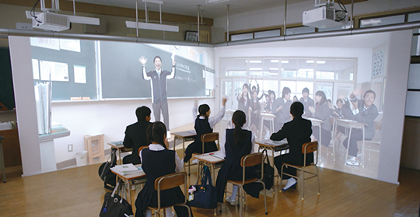

（５）分校の呼称
豊中高校と能勢分校の両校が効果的な連携を行いながら学校を運営し、両校の強いつながりと教育内容の魅力を積極的に発信するため、分校の呼称については「豊中高校能勢キャンパス」とする。

３ 再編整備後の高校の発展をめざして【検討結果】
「町への移管」が実現すれば、町の教育に対する自由度が増し、教育の独自性が発揮され、地域特有の教育課題や教育目標にも柔軟に対応でき、また、より地域と連携した小中高12年間の一貫教育の推進が見込まれるなど、町が運営するうえでのメリットがある。このような点においては、町の優位性を発揮し、効果的な指導等を行うことも可能であるが、町においては、今後、高校運営の経験とノウハウを積み上げていかなければならないこと、町教育委員会事務局の単独、少人数による運営となることから、安定的に高校運営を行うことは容易ではない。
また、町が高校を運営する場合の運営経費が多額であること、さらに今後高校の校舎の新築（能勢ささゆり学園の敷地を使用する場合）または大規模修繕（現能勢高校の校地校舎を使用する場合）などの経費も必要となることを考えると、町への移管が町の財政に与える負担は大きく、町が長期にわたって安定的に高校を運営することは困難である。
一方、「他の府立高校の分校」とする手法については、保護者のニーズを踏まえた分校として重視する教育を本校と連携しながら実現させることが可能であるとともに、これまで能勢高校と能勢町立中学校との間で取り組んできた中高連携教育についてもこれまでと同様に継続できる。
このため、２つの手法についてのメリットも踏まえつつ、保護者や生徒のニーズに的確に対応し、安定した高校運営を行っていく観点から総合的に検討した結果、高校は豊中高校の分校としてこれまでどおり府が運営し、町は能勢ささゆり学園とこの分校との連携を深め、小中高一貫教育をより効果的に推進していくことが望ましいとの結論に至った。
今後、大阪府と能勢町は、能勢高校の改編を平成30年度当初から実施することをめざしてさらに詳細な検討を行っていく。また、改編後の能勢分校に町内外から生徒を集めて魅力ある教育を展開し、地域に貢献していけるよう施策を検討していく必要がある。

